### korak

Napraviti novi dokument (File > New). Veličina dokumenta je 600 x 600 piksela , a u polju Mode treba izabrati opciju RGB Color, a rezolucija bi trebala da bude 75 dpi.

1. korak

Pozadinu treba ispuniti crnom bojom, i to putem Edit > Fill.

1. korak

Korišćenjem alatke Horizontal Type Tool treba otkucati željeni tekst bijelom bojom. U ovom slučaju to će biti riječ LAVA.

1. korak

Pritiskom na kombinaciju tastera Ctrl + T treba aktivirati komandu Free Transform i treba podesiti veličinu teksta na željenu dimenziju.

1. korak

Nakon ovoga treba aktivirati Layer > Flatten Image. Kao rezultat se pojavljuje slika 2.1.

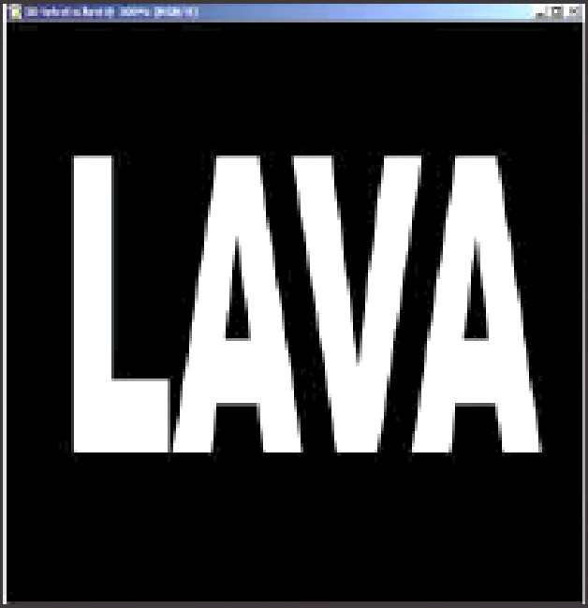

Slika 2.1.

1. korak

Aktivirati Filter > Stylize > Wind.

Unutar pripadajućeg dijaloga trebalo bi podesiti vrijednosti: Method = Wind i Direction = From the Left.

1. korak

Pritiskom na kombinaciju tastera CtrI + F trebalo bi ponoviti ovaj filter sa prethodno podešenim parametrima još jednom.

1. korak

Aktivirati Filter > Stylize > Wind. Unutar pripadajućeg dijaloga trebalo bi podesiti vrijednosti: Method = Wind i Direction = From the Right.

1. korak

Pritiskom na kombinaciju tastera Ctrl + F trebalo bi ponoviti ovaj filter sa prethodno podešenim parametrima.

1. korak

Kao rezultat ovog podešavanja i aktiviranja ovog filtera po dva puta, pojavljuje se slika 2.2.

1. korak

Aktivirati da bijela boja bude aktivna za sljedeće akcije.

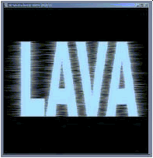

SIika 2.2.

1. korak

Aktivirati Filter > Render Difference Clouds.

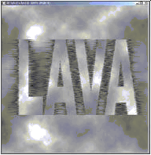Kao rezultat se pojavljuje slika 2.3.

Slika 2.3.

* 1. korak

Otkucati isti tekst bijelom bojom kao u 3. koraku. Trebalo bi podesiti da tekst bude iste veličine kao i prethodni, i treba ga "smjestiti" preko postojećeg teksta. Podesiti opciju Opacity (u dijalogu uz desnu ivicu ekrana za tekući sloj) na vrijednost od 55%.Na ovaj način se pojavljuje tekst koji je svjetliji od teksta poslije primijenjenog filtera Difference Clouds. Rezultat je prikazan na slici 2.4.

* 1. korak

Nakon ovoga treba aktivirati Layer > Flatten Image.

### korak

Aktivirati Filter > Stylize > Extrude i treba podesiti parametre kao na slici 2.5.



Type=Blocks Size=2Pixels Depth=34

* 1. korak

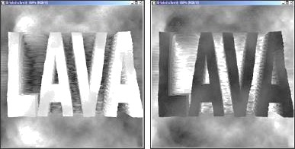Kao rezultat ovog podešavanja pojavljuje se slika 2.6 lijevo.

Slika 2.6.

* 1. korak

Aktivirati lmage > Adjustments > Invert ili aktivirati kombinaciju tastera na tastaturi Ctrl+I. Kao rezultat se pojavljujeslika 2.6 desno.

### korak

Poslije ovoga treba aktivirati lmage > Adjustments > Color Balance, ili aktivirati kombinaciju tastera CIrl + B. U polju Tone Balance treba podesiti parametre za sve tri opcije, a podešavanja treba obaviti kao što je to prikazano na tri dijaloga na slici 2.7.

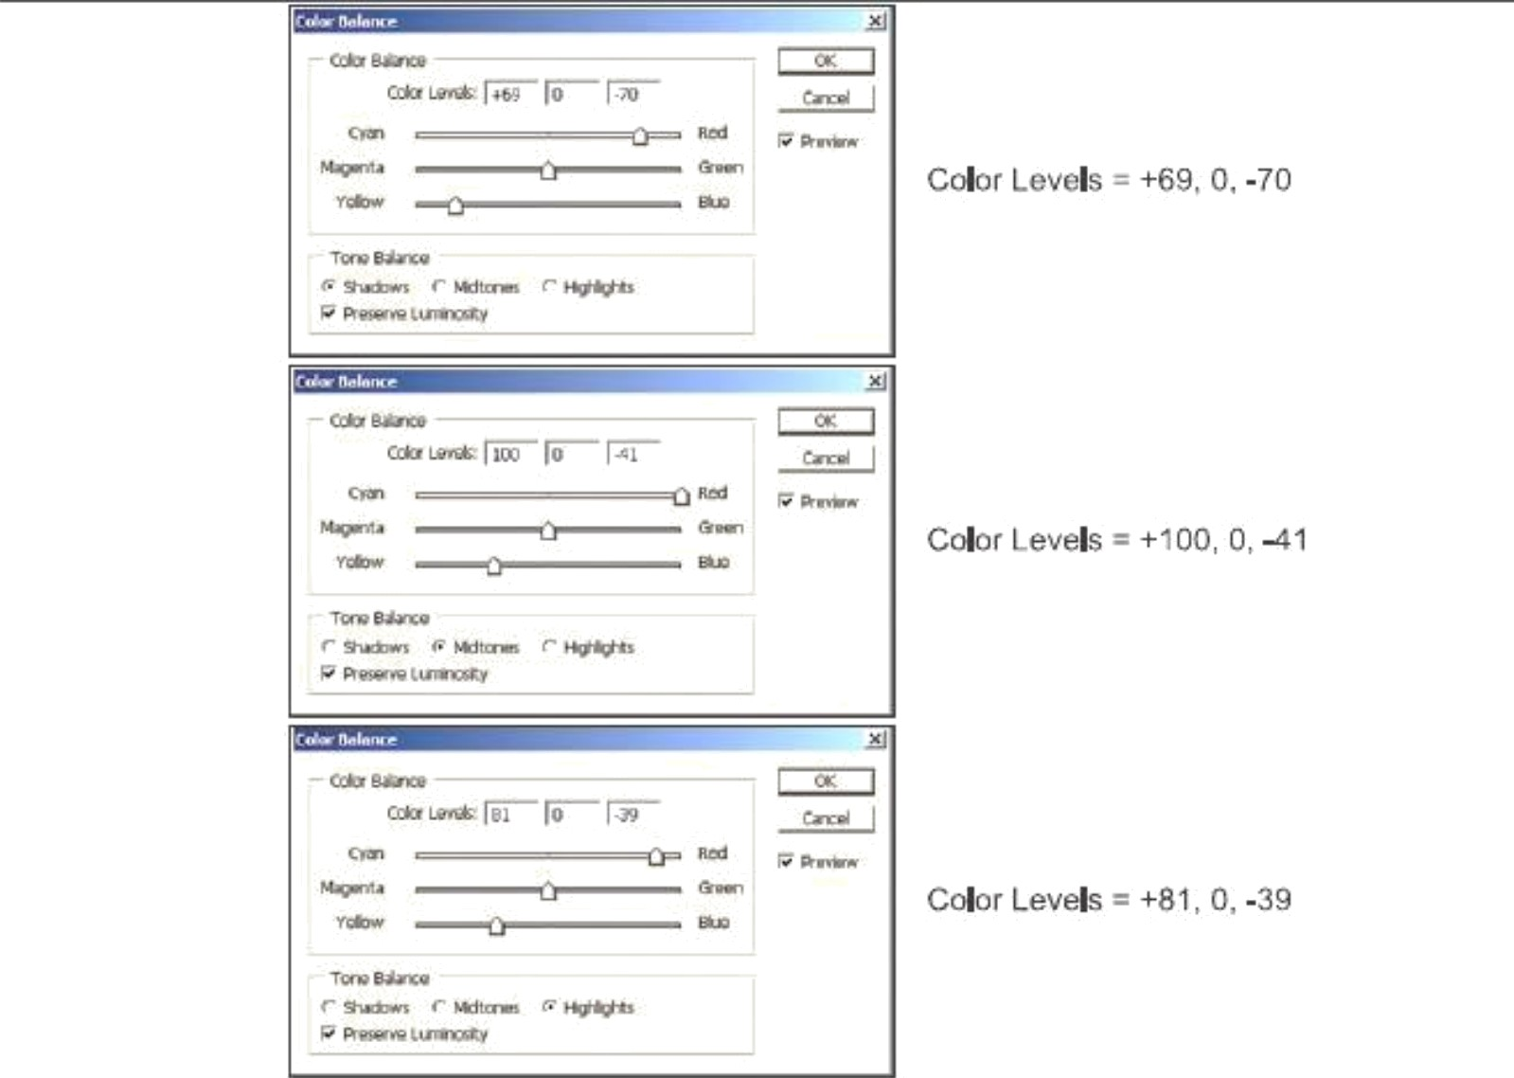

### Slika 2.7.

* 1. korak

Kao rezultat ovog podešavanja pojavljuje se konačna slika tekst koji "pliva" lavom, kao što se to vidi na slici 2.8 lijevo.

### Slika 2.8.

# korak

## Ovaj postupak može da se primijeni i za proizvoljne elemente. Na slici 2.8 desno prikazano je kamenje koje nosi lava, a kamenje je kreirano alatkom Laso Tool.